2021秋季《计算机科学与技术导论》

期末大作业

一、请畅想人工智能、大数据、云计算、区块链、移动互联网等技术，对未来教育的重大影响，思考和回答以下问题（30分）：

1. 请结合你自己在在线教育的实际应用经历，分析当前在线教育存在的不足；

答：在线教育存在的不足有以下几个方面。首先，在线教育教师与学生无法进行很好的互动，教师更多的是单向的向学生输出知识，而收不到学生的反馈，教师不能看到学生的实时反映，很难判断学生对于知识的掌握程度。其次，即使开启摄像头，教师也很难判断学生的注意力是否集中，学生也比线下上课更容易分心。同时，一些在线教育平台在大量学生涌入时会出现卡顿情况。

1. 设想未来智能化课堂教学的场景，新的功能和交互方式，用示意图表达你的设想；

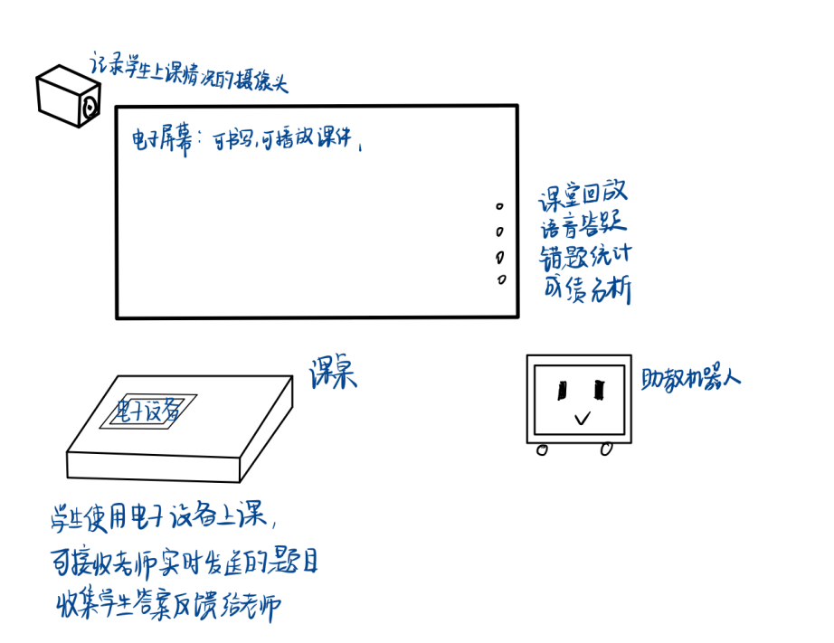答：可通过摄像头采集学生数据，通过人工智能分析学生注意力是否集中，并判断学生掌握知识状态，经计算机整理后反馈给教师。教室内放置助教机器人，帮助老师完成教学。

1. 设想大数据分析怎样实现个性画像，进而支持学习内容的个性化推荐？

答：可以先让学生自己选择一系列学习标签，然后通过获取学生经常浏览的内容，不同学习内容的上课状态，分析学生的考试成绩，错题情况，作业完成的情况，分析学生的学习偏好以及学习的优势方面和劣势方面，从而实现学习内容的个性化推荐

1. 设想人工智能怎样作为虚拟助教或导师？

答：可使人工智能先学习某课程的内容，学生可通过语音提问，人工智能可通过语音回答，起到答疑作用。同时，人工智能可收集每个学生的提问以及作业、考试的错题，人工智能按一定算法分析学生的学习成果，个性化布置作业。人工智能也可通过摄像头记录学生上课状态并分析学生注意力是否集中，可对学生进行提醒或提问。学生通过电子设备完成作业，作业直接提交到人工智能处进行批改和分析，给学生反馈，对学生掌握不好的部分布置一些习题。

Github个人主页地址：